Confiture St Éloi
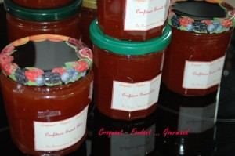 Pour 8 pots de confiture St Éloi
- 2 kg de pastèque (1,650 kg de chair)
- 500 g d'oranges
- 4 petites prunes
- 1 poire
- 1 pomme
- 1 nectarine
- 1 citron
- 1,5 kg de sucre
- 1 gousse de vanille
- 2 càs de liqueur de framboise
Retirer la peau de la pastèque, et couper la chair en dés en enlevant le maximum de pépins. Déposer les morceaux dans un grand saladier.
Peler les oranges à vif et retirer les suprêmes en recueillant le jus qui s'écoule.
Verser les quartiers d'orange et leur jus sur les dés de pastèque.
Éplucher et couper les pommes en dés.
Éplucher la poire, retirer les noyaux des prunes et de la nectarine et les couper en dés.
Mettre une couche de chaque fruit dans le saladier en alternant avec du sucre et le jus du citron.
Couvrir et entreposer au réfrigérateur pendant 24 heures.
Mettre dans la bassine à confiture avec la gousse de vanille dont on aura gratté les grains.
Retirer les petits pépins oubliés qui vont remonter à la surface.
Faire cuire à feu vif pour faire évaporer l'eau de végétation, puis à feu plus doux pour faire réduire les fruits pendant environ 1 h 30 minutes.
Pendant la cuisson, remuer et écumer régulièrement.
Vérifier la cuisson : Un peu de confiture étalée sur une assiette très froide ne coule pas quand on penche l'assiette.
Ajouter l'alcool. Retirer la gousse de vanille.
Remplir les pots jusqu'au bord. Fermer et les retourner.

